



GOBIERNO AUTÓNOMO MUNICIPAL DE LA PAZ
UNIDAD DE INFORMACIÓN GEOGRÁFICA Y GEOMÁTICA
FORMULARIO DE IDENTIFICACIÓN DE VÉRTICES PREDIALES
- DATOS DEL VERTICE
UBICACIÓN DE VÉRTICES
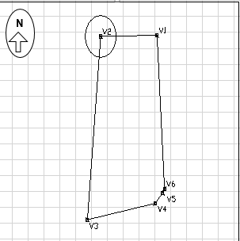
Nombre del Vértice:……………………………………………………………
Tipo de Monumentación: ………………………………………………….
Fecha de toma de fotografía:………………………………………………….
- BASE Y ORIENTACIÓN

Estación base:…………… Punto de orientación:……………………
- MEDICIÓN DE VÉRTICE REALIZADO CON:

Prisma Alt. Prisma
Laser
Diana reflectante
- COORDENADAS MPLEADO

ESTE
NORTE
- OBSERVACIONES

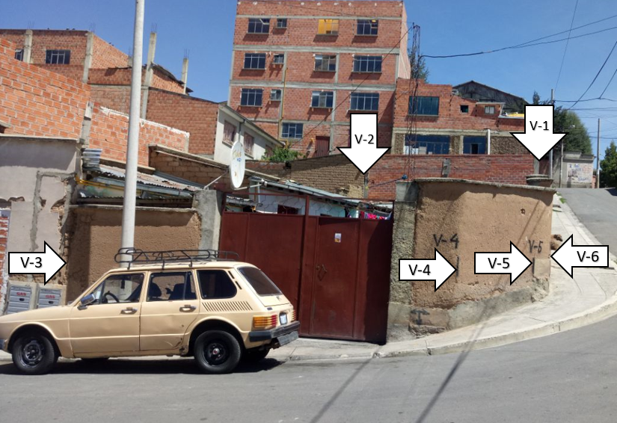
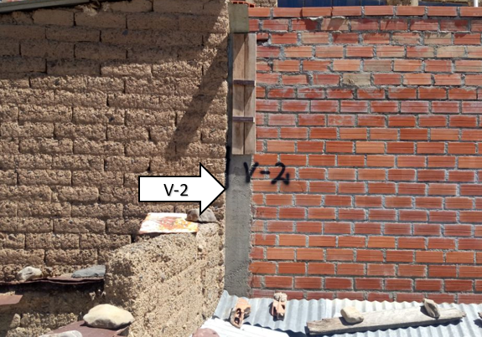
________________________________________________________________________________________________________________________________________________________________________________________________________________________________________________
FOTOGRAFÍA PUNTUAL
FOTOGRAFÍA PANORÁMICA

